**Мастер – класс**

**«Барельеф для папы»**

**Протуренко Е. В.**

**Подарки папам - гипсовый магнит с видами Санкт-Петербурга.**

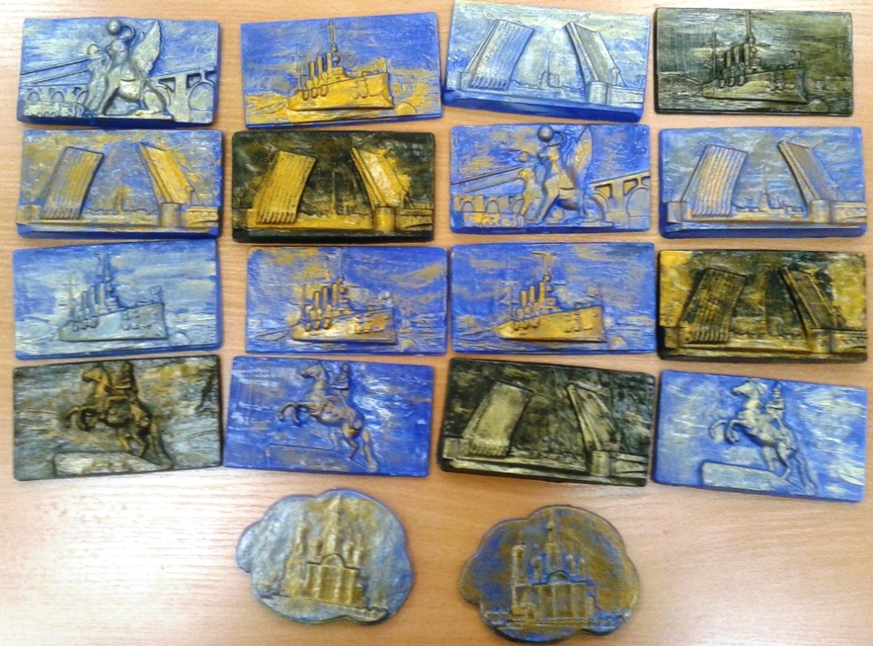

[**2.**](http://stranamasterov.ru/node/1005749#photo2)

Купила шоколадный питерский сувенир "Шоколадный силуэт" с видами города. Шоколад съели, а пластиковая форма пошла в дело. В одной шоколадке две формочки: одна тёмная(работы потребуетсярана фото) в цвет шоколада, другая прозрачная.

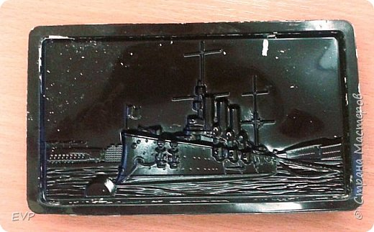

[**3.**](http://stranamasterov.ru/node/1005749#photo3)

Для работы понадобится:  
- гипс;  
- вода холодная;  
- акриловая краска;  
- магнит.  
Разводим гипс водой до состояния густой сметаны. Заливаем форму и ставим на батарею, через 30-40 минут можно доставать. Готовый барельеф возвращаем на батарею для просушки до утра.

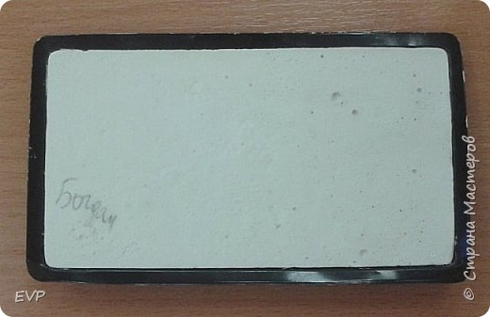

[**4.**](http://stranamasterov.ru/node/1005749#photo4)

Вот что должно получиться.

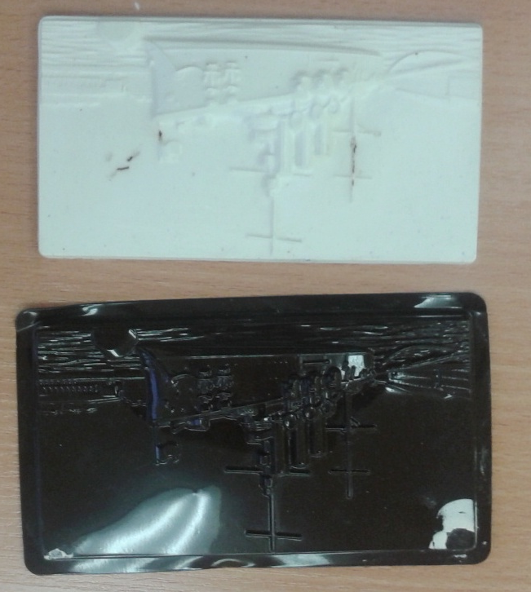

[**5.**](http://stranamasterov.ru/node/1005749#photo5)

После высыхания покрываем поверхность и обратную сторону клеем ПВА.

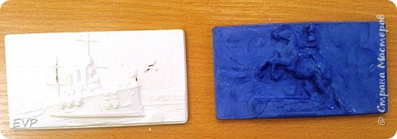

[**6.**](http://stranamasterov.ru/node/1005749#photo6)

После высыхания красим акриловой краской тёмных цветов. Мы красили синей и чёрной краской. Можно взять гуашь, но тогда после высыхания краски надо покрасить работу лаком.

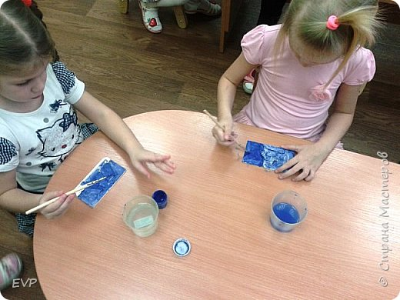

[**7.**](http://stranamasterov.ru/node/1005749#photo7)

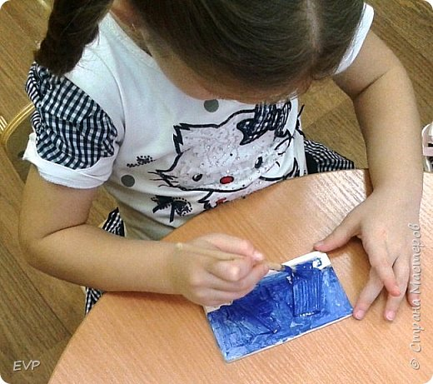

[**8.**](http://stranamasterov.ru/node/1005749#photo8)

Выступающие части барельефа покрасить полусухой кистью золотой акриловой краской.

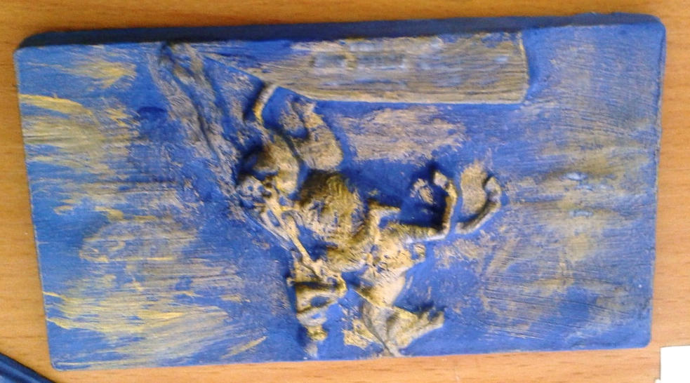

[**9.**](http://stranamasterov.ru/node/1005749#photo9)

На обратную сторону приклеить магнит.

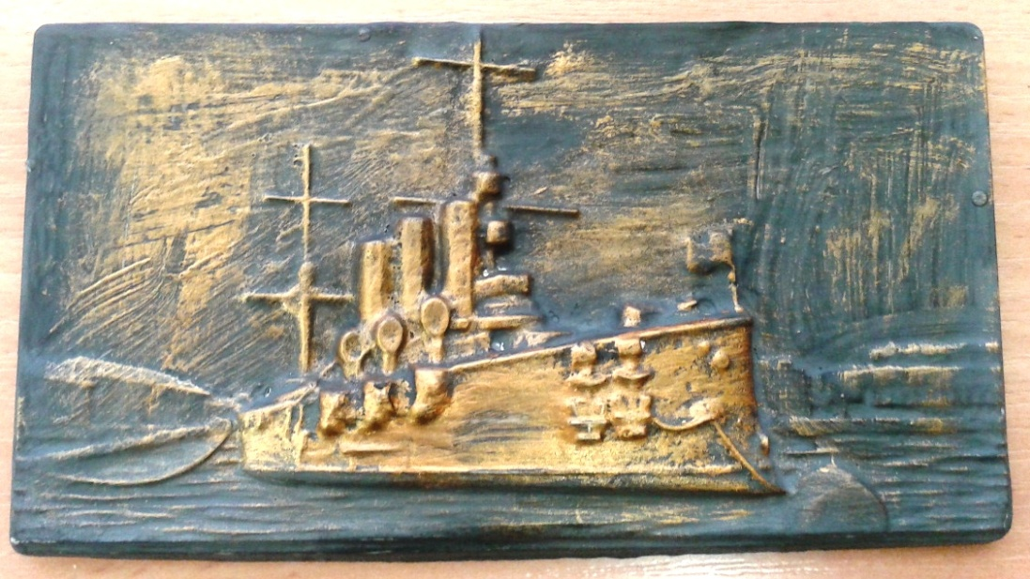

[**10.**](http://stranamasterov.ru/node/1005749#photo11)

Вот такие работы у нас получились. Делали дети старшей группы. Спасибо всем за внимание!!!

